2022年贵州省十大农业主推技术

贵州山羊繁育技术

一、技术概述

（一）技术基本情况

贵州省拥有黔北麻羊、贵州白山羊、贵州黑山羊等地方优良山羊品种，但由于缺乏科学、系统的选育提纯及近交，品种选育及新品种培育滞后，现代繁育技术应用不足，带来了种群血统混杂、某些优秀遗传基因丢失、生产性能不稳定、品种退化等影响，导致品种退化，良种不足，制约了肉羊生产水平的提高。

**解决的主要问题：**山羊育种选育问题，山羊高效繁殖问题，种羊场、标准化规模羊场良种繁殖生产问题。

（二）技术示范推广情况

在习水、沿河、务川、三都开展黔北麻羊、贵州白山羊、贵州黑山羊等山羊品种选育、扩繁。

（三）提质增效情况

贵州山羊繁育技术有效提高地方山羊选育进程，提高了种羊选育提纯、母羊繁殖效率，降低生产成本，提高了肉山羊养殖的生产效益。

（四）技术获奖情况

无。

二、技术要点

（一）选种选配

**1、选种**

严格按照黔北麻羊、贵州黑山羊、贵州白山羊等山羊品种要求选择符合品种标准的种羊作为种用。

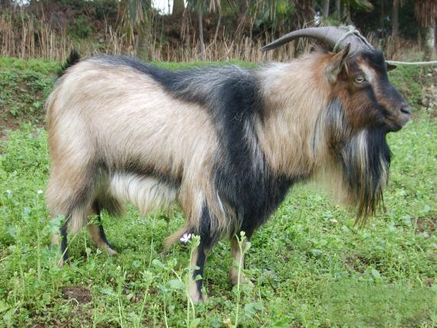 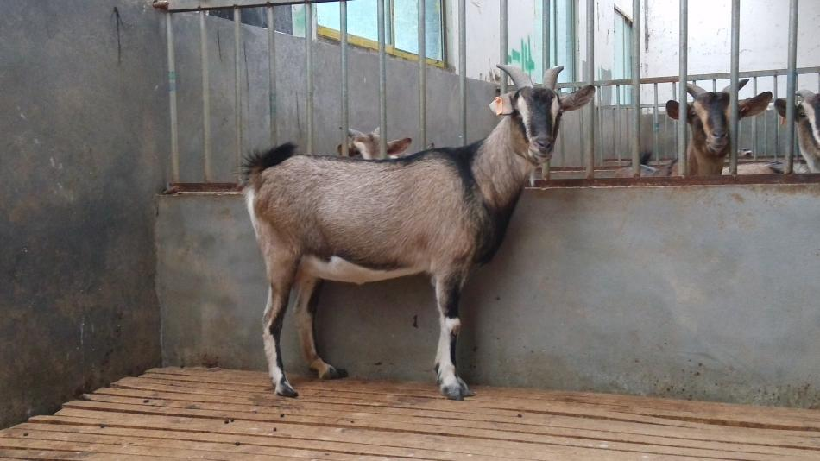

**黔北麻羊（公） 黔北麻羊（母）**

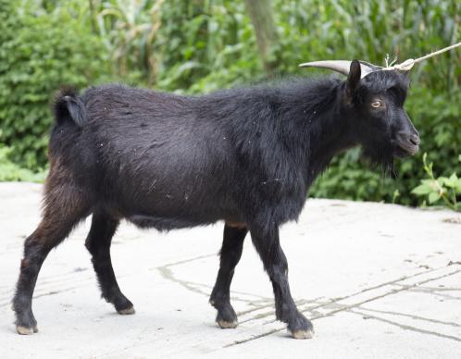 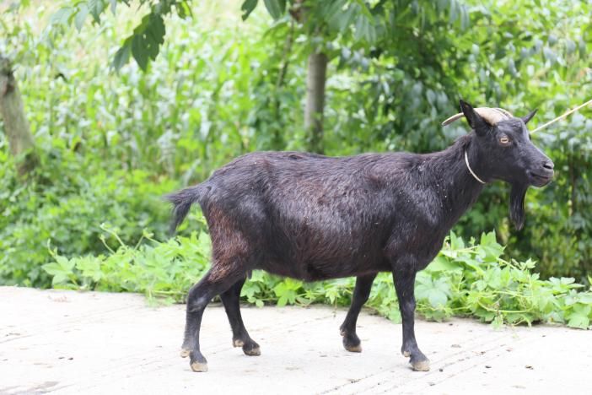

**贵州黑山羊（公） 贵州黑山羊（母）**

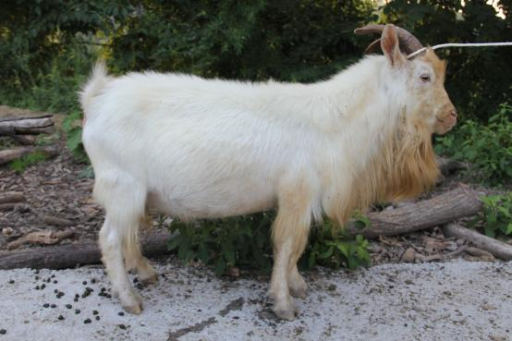 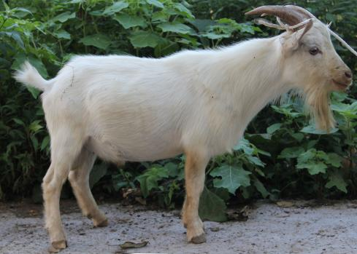

**贵州白山羊（公） 贵州白山羊（母）**

**2、选配**

初配年龄和体重：公羊9~10月龄、体重25~30 kg，母羊7~8月龄、体重22~25 kg；原则上纯繁应坚持同质选配，公羊等级应高于或等于母羊，禁止有遗传缺陷的公、母羊交配；纯繁群体近交系数控制在12.5%以内，公、母羊至少三代无亲缘关系。繁殖年限公、母羊繁殖年限均为6年。

（二）繁殖技术

**1、发情控制**

利用同期发情、同期排卵技术控制母羊群体集中发情、排卵。

**2、发情鉴定**

（1） 山羊平均发情持续时间为24h～48h，发情持续时间内，可利用外部观察法、公羊试情法、阴道检查法进行发情鉴定。

（2）外部观察法

主要观察母羊的外生殖器和精神状态的变化进行判断。母羊出现食欲减退、精神兴奋不安、啼叫不止、摇尾、主动接近公羊、接受爬跨或爬跨它羊、站立不动、阴门充血红肿胀并有黏液流出。

（3）公羊试情法

将试情公羊与母羊同舍时，母羊主动接近公羊，接受公羊爬跨且站立不动，后肢开张，有求配动作。

（4）阴道检查法

用开膣器打开母羊阴道，观察阴道黏膜和子宫颈口。发情母羊阴道黏膜潮红、子宫颈口张开，有黏液。

**3、配种**

人工辅助交配，公羊、母羊隔离饲养，在母羊发情时，按照选种选配计划与公羊进行交配。公羊配种一般每天不超过2次，每周至少停配2天；人工授精，利用器械采集公羊精液，经品质检查、稀释保存等处理，再用器械将精液输入母羊子宫。适配时间在鉴定发情24 h内进行输精，连续输精两次，早、晚各一次配种输精。

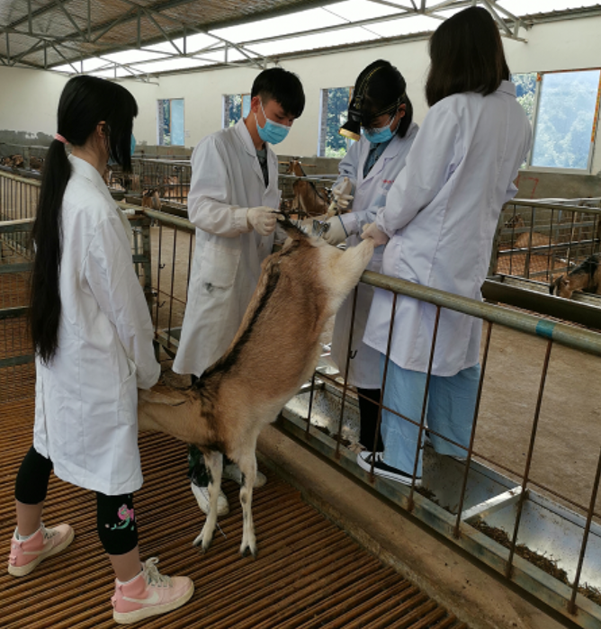**推广山羊人工授精技术**

**4、妊娠诊断**

母羊配种后不再发情，表现为采食量增加，毛色光滑，体重增加，腹部变大等特征时可判定为妊娠。母羊妊娠21天后，用开膣器打开阴道，阴道黏膜由白色逐渐变为粉红色，黏液量少、透明稀薄。用B型超声波诊断，母羊配种40天后，观察母羊子宫、胎盘、胎体等部位，从荧光屏图像上见子宫腔体明显，有胎水和胎盘子叶或可见子宫腔体内有胎体、胎心搏动，判定为妊娠。

**5、妊娠母羊管理**

配种后7天内母羊避免噪音和惊吓。怀孕前50天内，在母羊日粮中适当添加铜、锰、钴等微量元素。临产前2周～3周，每只母羊肌肉注射亚硒酸钠维生素E 2mL～3mL。临产前3天，母羊进入产羔栏饲养，禁止剧烈运动。

**6、分娩**

母羊分娩后应对羔羊、母羊进行护理。羔羊出生后，及时给母羊补充0.9%的食盐水，仔细观察羔羊的状态，直至吃上初乳，在羔羊断脐至脐带干缩脱落期间注意羔羊的保温。

（三）选育技术

**1、基础群组建**

选择综合等级为一级或二级的种羊组建基础群，种羊个体体质健壮、血统清楚，母羊选择注重繁殖性能，公羊选择注重生产育肥性能。基础群饲养管理条件及营养水平相对稳定。

**2、本品种选育**

围绕肉用方向，坚持本品种选育。对选留的种羊进行体重测定和外貌评定，测定全部羔羊的初生重、断奶重，对选留的种羊测定6月龄、12月龄和18月龄体重。种母羊的选留经过初生、断奶和6月龄时的观察与测定；对种公羊的选留严格，对初生重、断奶重、6月龄以及配种前体重测定，进行外貌评定与血统查询，淘汰体型小、外貌差、连续2胎产单羔的母羊，种公羊的更新时间保持在3～4年。

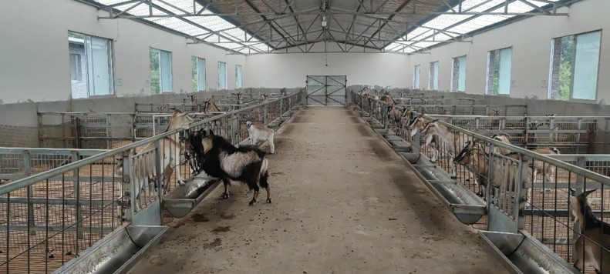

**选育的能繁母羊**

# 3、良种登记及繁育生产记录

登记优良良种，记录系谱：父（母）本耳标、出生日期、初生重、断奶重等；记录各时期（初生重、6月龄、12月龄、18月龄、24月龄、成年）生长发育情况（体重、体高、体斜长、胸围、管围、胸宽）；产羔情况（出生日期、性别、初生重、编号、健康情况）等生产数据。

三、适宜区域（适宜推广应用的区域）

全省山羊种羊场、规模养殖场及养殖小区。

四、注意事项

1、做好品种登记及繁殖记录

2、推广人工授精